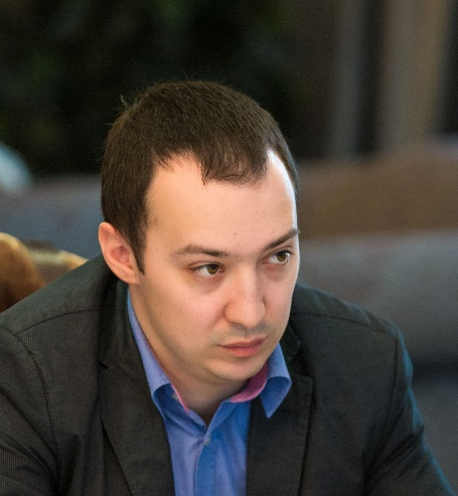 | Вальдштейн Леонид Владимирович  Направление подготовки: 38.06.01 "Экономика"  Специальность: 08.00.05, Экономика и управление народным хозяйством.  Факультет: Инженерный бизнес и менеджмент  Кафедра: Менеджмент, ИБМ-4  Срок обучения в аспирантуре: 20.10.2016г. - 19.10.2020г.  Приказ о зачислении: № 02.09-02/93 от 24.10.2016.  Научный руководитель: д.э.н., доцент Мартынов Ливон Михайлович.
Окончил кафедру "Баллистика и аэродинамика" факультета «Специальное машиностроение» МГТУ им. Н.Э. Баумана в 2008г. Работаю в сфере недвижимости с 2008 года.
Контактная информация: valdshteyn@yandex.ru.
Научные интересы: Реструктуризация предприятий, организация производства и управления, менеджмент.
Достижения: Использование метода S3 в кризис-менеджменте., М. 2014г.

Сведения о публикационной активности: http://elibrary.ru/author_items.asp?authori

Информация о текущей успеваемости: https://e-u.bmstu.ru/modules/postgraduate/
Тема научной работы: Теоретические и методические аспекты реструктуризации финансово-промышленного холдинга в период финансово-экономического кризиса.
Актуальность темы:
Финансово-экономический кризис в России, который наблюдается в период 2014-2016 гг., с одной стороны имеет свою специфику, а с другой характеризуется отсутствием системных исследований влияния кризиса именного этого типа на холдинговые компании, включающие в себя как производственную, так и финансовую составляющую.
Научная новизна:
Разработка методик поиска точек уязвимости финансово-промышленной группы оптимизации структуры путем реструктуризации и анализа финансово-экономического кризиса с учетом его специфики.

